报价方式：
需于截止日期递交相关文件至采购部，相关证件包含但不仅限于（所有证件均需加盖企业红章 ）：
1.技术标1份：
① 供应商三证复印件（企业组织机构代码、税务登记证、营业执照复印件）
② 详细产品参数和介绍（包括产品规格、材料、保质期、售后服务及交货期等）
③ 产品销售业绩（如有）
④ 其他供应商认为需要提供的文件
2.商务标1份（需密封在信封内）。
商务标价格包含货物到达甲方指定位置并能正常使用所需的一切费用，包括但不限于包装费、运输费、装卸费、税费等。
- 本项目入围一家，入围方式：最终得分=总价/质量系数分（满分10分）。最终得分最小者即为入围供应商。

6门感应更衣柜规格要求
1：更衣柜尺寸：约宽900*深420*高1800mm,每扇柜门尺寸：约门高820*门宽265mm，柜门具备防潮通风透气孔
2：柜内需具备可拆卸隔板和挂衣杆
3、柜体采用裸钢厚度≥0.6mm优质冷轧钢板
4、更衣柜门锁为手环感应锁，质保≥2年
5、柜体采用无磷粉末喷涂，提供多种颜色备选

参考图片：
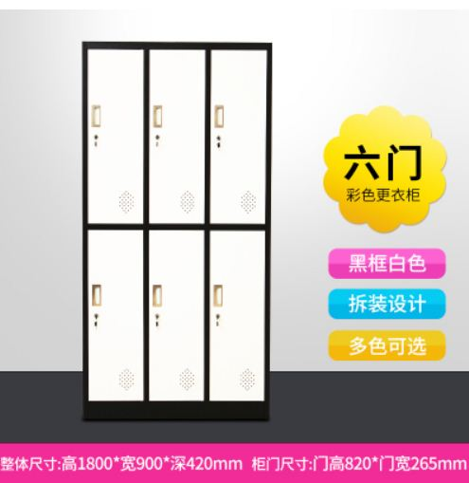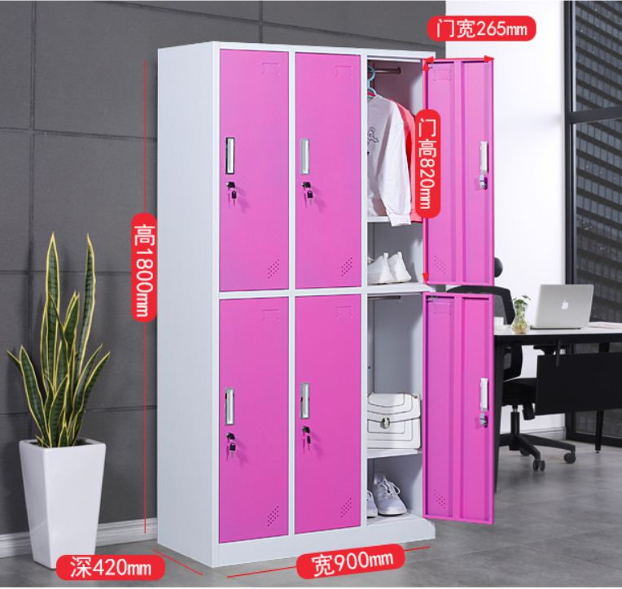

对规格要求有问题，请联系后勤保障处 陈老师：0577-88002669

